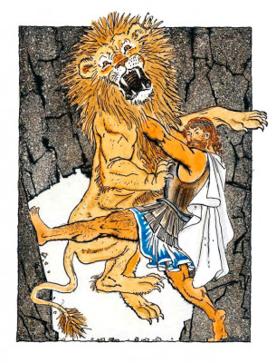 | 
Немейский лев (Первый подвиг) | Лернейская гидра (Второй подвиг)
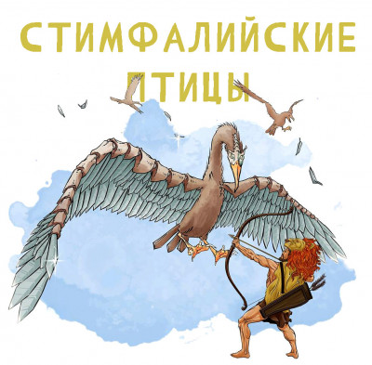 | 
Стимфалийские птицы (Третий подвиг) | Керинейская лань (Четвертый подвиг)
 | 
Эриманфский кабан и битва с кентаврами (Пятый подвиг) | Скотный двор царя Авгия (Шестой подвиг)
 | 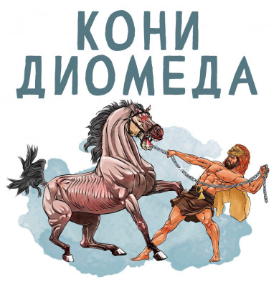
Критский бык (Седьмой подвиг) | Кони Диомеда (Восьмой подвиг)
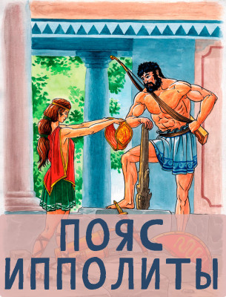 | 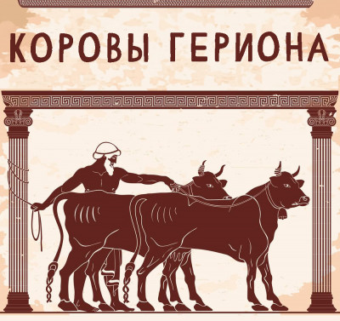
Пояс Ипполиты (Девятый подвиг) | Коровы Гериона (Десятый подвиг)
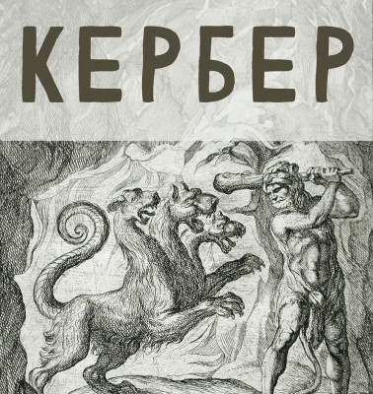 | 
Кербер (Одиннадцатый подвиг) | Яблоки Гесперид (Двенадцатый подвиг)

